BÀI 29 - LỰC HẤP DẪN
Môn học: KHTN - Lớp: 6
Thời gian thực hiện: 02 tiết
I. Mục tiêu
1. Kiến thức
- Nêu được khái niệm: Khối lượng là số đo lượng chất của một vật; Lực hấp dẫn là lực hút của các vật có khối lượng; Trọng lượng của một vật là độ lớn của lực hút của Trái đất lên vật.
- Thực hiện được thí nghiệm chứng minh được độ giãn của lò xo treo thẳng đứng tỉ lệ với khối lượng của vật treo.
2. Năng lực
2.1. Năng lực chung
- Năng lực tự chủ và tự học: tìm kiếm thông tin, đọc sách giáo khoa, xem phim, quan sát tranh ảnh để tìm hiểu các khái niệm khối lượng, lực hấp dẫn, trọng lượng.
- Năng lực giao tiếp và hợp tác: thảo luận nhóm để tìm hiểu về lực dấp dẫn, làm thí nghiệm để tìm hiểu độ giãn của lò xo khi treo thẳng đứng.
- Năng lực giải quyết vấn đề và sáng tạo: GQVĐ trong thực hiện được thí nghiệm chứng minh được độ giãn của lò xo treo thẳng đứng tỉ lệ với khối lượng của vật treo; Sáng tác câu chuyện hoặc thiết kế đoạn phim viễn tưởng để tưởng tượng một ngày nào đó trọng lực biến mất.
2.2. Năng lực khoa học tự nhiên
- Nhớ lại được các kiến thức về khối lượng, trọng lượng, lực hấp dẫn đã được học hoặc qua sách, báo.
- Xem phim để nhận ra được lực hấp dẫn là lực giữa các vật có khối lượng, lực hấp dẫn của Trái đất lên các vật trên Trái đất là trọng lực.
- Nhận ra được mọi vật khi chuyển động lên cao lại rơi xuống đất là do bị Trái đất hút. Các vật không bị văng ra khỏi Trái đất là do có trọng lực.
- Quan sát tranh ảnh, trả lời các câu hỏi để nhận ra khối lượng là lượng chất chứa trong vật.
- Biết được được trọng lượng là độ lớn của lực hút Trái đất lên vật trên Trái đất.
- Phát biểu được các khái niệm khối lượng, trọng lượng và lực hấp dẫn.
- Nêu được đơn vị đo trọng lượng và dụng cụ đo trọng lượng của vật, công thức liên hệ giữa trọng lượng và khối lượng.
- Trình bày được các bước thực hiện được thí nghiệm chứng minh được độ giãn của lò xo treo thẳng đứng tỉ lệ với khối lượng của vật treo.
- Thực hiện được thí nghiệm chứng minh được độ giãn của lò xo treo thẳng đứng tỉ lệ với khối lượng của vật treo.
- Nhận ra được độ giãn của lò xo treo thẳng đứng tỉ lệ với khối lượng của vật treo.
3. Phẩm chất:
Thông qua thực hiện bài học sẽ tạo điều kiện để học sinh:
- Chăm học, chịu khó tìm tòi tài liệu và thực hiện các nhiệm vụ cá nhân nhằm tìm hiểu về lực hấp dẫn, khối lượng, trọng lượng.
- Có trách nhiệm trong hoạt động nhóm, chủ động nhận và thực hiện nhiệm vụ thí nghiệm, thảo luận về dụng cụ, các bước tiến hành thí nghiệm chứng minh được độ giãn của lò xo treo thẳng đứng tỉ lệ với khối lượng của vật treo.
- Trung thực, cẩn thận trong thực hành, ghi chép kết quả thí nghiệm chứng minh được độ giãn của lò xo treo thẳng đứng tỉ lệ với khối lượng của vật treo
II. Thiết bị dạy học và học liệu
1. Chuẩn bị của GV
- Tranh ảnh về khối lượng.
- Video về lực hấp dẫn: https://www.youtube.com/watch?v=NF75ZdlKZyY
- Phiếu KWL
- Phiếu học tập tìm hiểu độ giãn của lò xo khi treo thẳng đứng.
- Bảng phụ.
2. Chuẩn bị của HS
- SGK , bút dấu dòng, đồ dùng học tập.
III. Tiến trình dạy học
1. Hoạt động 1: Xác định vấn đề học tập.
- Mục tiêu: Tạo hứng thú học tập, giúp học sinh xác định được vấn đề cần học tập là tìm hiểu về khối lượng, trọng lượng và lực hấp dẫn.
- Nội dung: Học sinh thực hiện nhiệm vụ cá nhân hoàn thành phiếu KWL.
- Qua việc hoàn thành phiếu KWL, học sinh xác định được vấn đề cần tìm hiểu trong bài học.
- Sản phẩm:
Phiếu KWL của học sinh, các câu trả lời của học sinh
- Tổ chức thực hiện:
* Chuyển giao nhiệm vụ học tập:
- GV phát KWL cho mỗi học sinh và yêu cầu học sinh:
+ Ghi ra những từ, cụm từ mà em biết về khối lượng, trọng lượng, lực hấp dẫn vào cột K.
+ Ghi ra những câu hỏi muốn biết về khối lượng, trọng lượng, lực hấp dẫn vào cột W.
* Thực hiện nhiệm vụ học tập:
- HS suy nghĩ để viết nội dung vào cột K, W
* Báo cáo kết quả:
- Tổ chức cho học sinh trình bày, thảo luận:
+ Mỗi học sinh sẽ đưa ra một từ, một cụm từ về khối lượng, trọng lượng hoặc lực hấp dẫn. Học sinh trình bày những hiểu biết về từ, cụm từ đó. Học sinh khác nhận xét, bổ sung, đưa ra từ, cụm từ mới không trùng lặp với bạn trước.
*Đánh giá kết quả:
- GV ghi trả lời của học sinh vào bảng phụ và chốt lại những nội dung đúng. HS dùng bút dấu dòng đánh dấu nội dung đúng và bổ sung nội sung còn thiếu.
- GV đánh giá kết quả, căn cứ cột W để gieo vấn đề cần tìm hiểu trong bài học.
2. Hoạt động 2: Hình thành kiến thức mới
2.1 Tìm hiểu về lực hấp dẫn
a) Mục tiêu:
- Nhận ra được giữa các vật có khối lượng có lực hấp dẫn.
- Biết được lực hấp dẫn tác dụng lên mọi vật trên Trái đất là Trọng lực.
- Nhận ra được mọi vật khi chuyển động lên cao lại rơi xuống đất là do bị Trái đất hút.
b) Nội dung:
- Xem phim, kết hợp đọc sách giáo khoa để trả lời lời các câu hỏi màn hình.
- Hình thức: hoạt động cá nhân 3 phút sau đó thảo luận nhóm.
c) Sản phẩm: Phiếu KWL, PHT thống nhất của cả nhóm.
d) Tổ chức thực hiện:
* Chuyển giao nhiệm vụ học tập:
- Xem phim, kết hợp đọc sách giáo khoa để trả lời lời các câu hỏi:
- Lực hấp dẫn xuất hiện giữa những vật nào? Phụ thuộc vào yếu tố nào?
- Lực hấp dẫn của Trái đất tác dụng lên các vật gọi tên là gì?
- Lấy ví dụ chứng minh mọi vật trên Trái đất đều chịu tác của Trái đất?
- Lực hấp dẫn của Trái đất lên mọi vật có tác dụng gì?
- Yêu cầu: hoạt động cá nhân 3 phút ghi câu trả lời vào cột L trên phiếu KWL. Sau đó thảo luận nhóm 3 phút để thống nhất câu trả lời và ghi ra phiếu học tập chung của nhóm.
* Thực hiện nhiệm vụ:
- HS xem phim, đọc sách giáo khoa trả lời các câu hỏi vào cột L trong phiếu KWL.
- HS thảo luận nhóm để thống nhất câu trả lời ghi vào PHT chung của nhóm.
* Báo cáo kết quả:
- HS đại diện nhóm trình bày câu trả lời.
- Đại diện HS nhóm khác nhận xét, bổ sung câu trả lời.
- HS đánh dấu hoặc bổ sung câu trả lời đúng trên cột L của phiếu KWL.
* Đánh giá kết quả:
- GV nhận xét, đánh giá trả lời của HS, giới thiệu về lực hấp dẫn.
2.2. Tìm hiểu về khối lượng, trọng lượng
a) Mục tiêu:
- Nhận ra được khối lượng của một vật là lượng chất chứa trong vật.
- Nhận ra được trọng lượng của một vật là độ lớn của lực hút Trái đất tác dụng lên vật.
b) Nội dung:
- HS quan sát hình vẽ, đọc sách giáo khoa trả lời các câu hỏi trên màn hình.
- Hình thức: hoạt động theo cặp.
c) Sản phẩm: Câu trả lời của học sinh
d) Tổ chức thực hiện:
* Chuyển giao nhiệm vụ học tập:
- Yêu cầu HS hoạt động theo cặp: quan sát các hình ảnh trên máy chiếu kết hợp sách giáo khoa để hoàn thành yêu cầu trên màn hình:
a) 1kg là …………………………đường trong túi.
b) ....................... là khối lượng của bánh trong hộp.
c) ……............. là khối lượng của sữa chứa trong hộp.
d) Trên vỏ các vật đều có ghi khối lượng tịnh. Số đó chỉ sức nặng của hộp hay lượng chất chứa trong hộp ?
- Hoạt động cá nhân: Đọc tên các loại cân: cân tiểu ly, cân điện tử, cân đồng hồ, cân xách, cân đòn, cân y tế, cân tạ theo các hình vẽ trên màn hình?
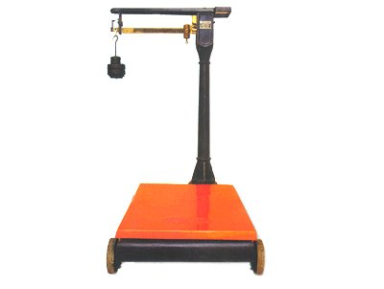
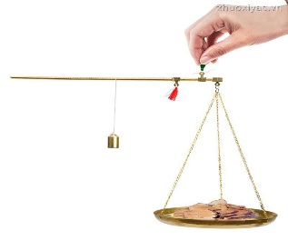
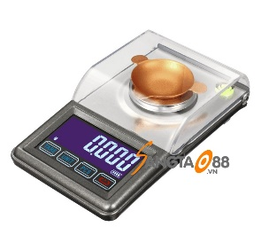
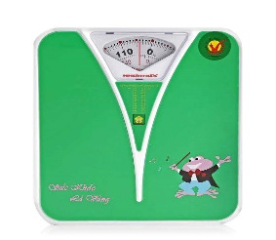
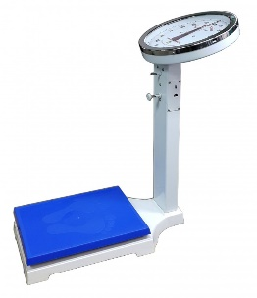
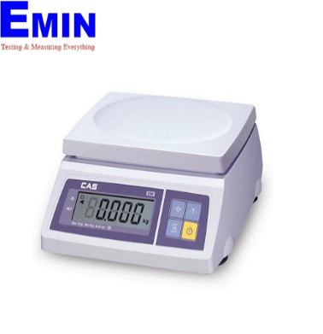
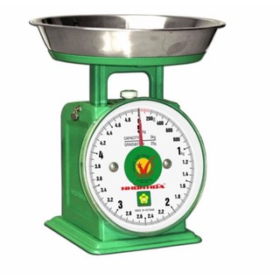
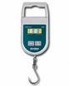
1
2
3
4
5
6
7
8
* Thực hiện nhiệm vụ:
- HS quan sát hình vẽ, thảo luận cặp đôi để hoàn thành câu trả lời.
* Báo cáo kết quả:
- Học sinh lên bảng trả lời.
* Đánh giá kết quả:
- Học sinh bổ sung, đánh giá.
- Giáo viên nhận xét đánh giá.
- Giáo viên: Mọi vật đều có khối lượng. Khối lượng sữa trong hộp, khối lượng đường trong túi,v.v... chỉ lượng sữa trong hộp, lượng đường trong túi,v.v... Khối lượng của một vật chỉ lượng chất tạo thành vật đó.
- Yêu cầu HS rút ra kết luận về khối lượng của vật: HS rút ra kết luận
2.3. Tìm hiểu về trọng lượng
a) Mục tiêu:
- Biết được được trọng lượng là độ lớn của lực hút Trái đất lên vật trên Trái đất.
- Nêu được đơn vị đo trọng lượng và dụng cụ đo trọng lượng của vật, công thức liên hệ giữa trọng lượng và khối lượng.
b) Nội dung:
- Tìm hiểu sách giáo khoa để trả lời câu câu hỏi trên màn hình.
- Hoạt động cá nhân hoàn thành phiếu KWL.
c) Sản phẩm: Phiếu KWL, câu trả lời của học sinh
d) Tổ chức thực hiện:
* Chuyển giao nhiệm vụ học tập:
- Xem phim, kết hợp đọc sách giáo khoa để trả lời lời các câu hỏi:
- Lực hấp dẫn là gì? Phụ thuộc vào yếu tố nào?
- Lực hấp dẫn của Trái đất tác dụng lên các vật gọi tên là gì?
- Lấy ví dụ chứng minh mọi vật trên Trái đất đều chịu tác của Trái đất?
- Lực hấp dẫn của Trái đất lên mọi vật có tác dụng gì?
- Yêu cầu: hoạt động cá nhân 3 phút ghi câu trả lời vào cột L trên phiếu KWL. Sau đó thảo luận nhóm 3 phút để thống nhất câu trả lời và ghi ra phiếu học tập chung của nhóm.
* Thực hiện nhiệm vụ:
- HS xem phim, đọc sách giáo khoa trả lời các câu hỏi vào cột L trong phiếu KWL.
- HS thảo luận nhóm để thống nhất câu trả lời ghi vào PHT chung của nhóm.
* Báo cáo kết quả:
- HS đại diện nhóm trình bày câu trả lời.
- Đại diện HS nhóm khác nhận xét, bổ sung câu trả lời.
- HS đánh dấu hoặc bổ sung câu trả lời đúng trên cột L của phiếu KWL.
* Đánh giá kết quả:
- GV nhận xét, đánh giá trả lời của HS, giới thiệu về lực hấp dẫn.
2.4. Tìm hiểu về độ giãn của lò xo khi treo thẳng đứng
a) Mục tiêu:
- Thực hiện được thí nghiệm chứng minh được độ giãn của lò xo treo thẳng đứng tỉ lệ với khối lượng của vật treo.
- Nhận ra được độ giãn của lò xo treo thẳng đứng tỉ lệ với khối lượng của vật treo.
b) Nội dung:
- Tìm hiểu sách giáo khoa để tiến hành thí nghiệm, hoàn thành PHT nhóm.
- Hình thức: hoạt động nhóm.
c) Sản phẩm: Phiếu học tập nhóm, câu trả lời của học sinh.
d) Tổ chức thực hiện:
* Chuyển giao nhiệm vụ học tập:
- Phát phiếu học tập nhóm.
- Yêu cầu HS tìm hiều sách để tìm hiểu dụng cụ thí nghiệm, tiến hành thí nghiệm và hoàn thành phiếu học tập nhóm trong thời gian 5 phút.
* Thực hiện nhiệm vụ:
- HS đọc sách giáo khoa tìm hiểu dụng cụ thí nghiệm, tiến hành thí nghiệm, hoàn thành PHT nhóm..
* Báo cáo kết quả:
- HS đại diện nhóm trình bày câu trả lời.
- Đại diện HS nhóm khác nhận xét, bổ sung câu trả lời.
* Đánh giá kết quả:
- GV nhận xét, đánh giá trả lời của HS, rút ra kết luận.
3. Hoạt động 3: Luyện tập
a) Mục tiêu: Vận dụng kiến thức đã học trả lời các câu hỏi thông qua trò chơi.
b) Nội dung:
- Trò chơi “Lucky number”’ ;
- Hình thức: hoạt động nhóm
- Các câu hỏi:
Câu 1: Trọng lực tác dụng vào vật nào trong các vật sau đây?
 |  | 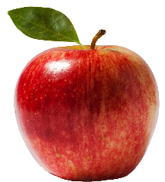 | 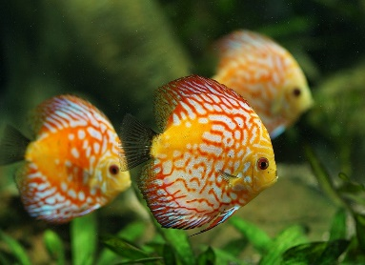
Câu 2: Trước một chiếc cầu có một biển báo giao thông trên có ghi 5T. Số 5T có ý nghĩa gì ?
Câu 3: Chọn đáp án đúng nhất:
- Lực hấp dẫn xuất hiện giữa các vật có khối lượng lớn.
- Lực hấp dẫn xuất hiện giữa một vật có khối lượng lớn và một vật có khối lượng nhỏ
- Lực hấp dẫn xuất hiện giữa các vật trên Trái đất.
- Lực hấp dẫn xuất hiện giữa các vật có khối lượng.
c) Sản phẩm: câu trả lời của HS, điểm số của các đội.
Câu 4: con số may mắn
Câu 5: Có bạn viết 10kg = 100N. Bạn đó viết đúng hay sai?
Câu 6: Trong gia đình ai là người bị Trái đất hút một lực có độ lớn nhất?
- Người lớn tuổi nhất
- Người cao nhất
- Người nặng cân nhất
- Người khỏe nhất
Câu 7: Có ba bao đựng: 10kg sắt, 10kg bông, 10kg gạo. Bao nào bị Trái Đất hút một lực có độ lớn lớn nhất?
- Bao gạo
- Bao bông
- Bao sắt
- Cả 3 bao có độ lớn của trọng lực như nhau
Câu 8: Trên vỏ một hộp thịt có ghi 500g. Số liệu đó chỉ:
- Trọng lượng của cả hộp thịt.
- Trọng lượng của thịt trong hộp.
- Khối lượng của cả hộp thịt.
- Khối lượng của thịt trong hộp.
Câu 9: Lần lượt treo vào một lò xo các vật có khối lượng m₁, m₂, m₃ thì lò xo giãn ra như hình vẽ. Hãy so sánh khối lượng m₁, m₂, m₃.
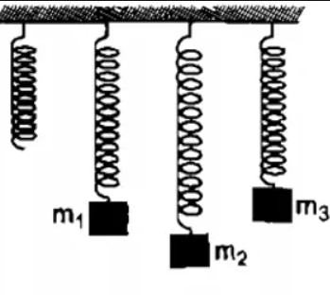
A. m₁ > m₂ > m₃.
B. m₂ > m₁ > m₃.
C. m₁ < m₂ < m₃.
D. m₁ = m₂ = m₃.
d. Tổ chức thực hiện:
* Chuyển giao nhiệm vụ học tập:
- Tổ chức trò chơi: Lucky number.
- Giới thiệu luật chơi:
+Có 4 đội chơi, các đội lần lượt lựa chọn các ô số.
+ Nếu chọn đúng ô số may mắn, đội lựa chọn ô số được cộng 1 điểm .
+ Đối với các ô còn lại, mỗi ô số tương ứng với 1 câu hỏi. Nếu trả lời đúng, đội lựa chọn ô số sẽ được cộng 1 điểm. Sau khi đồng hồ báo hết giờ vẫn không trả lời được, các đội còn lại giành quyền trả lời, nếu đội nào trả lời đúng được cộng 1 điểm.
+ Sau các ô số được mở ra là một bức tranh. Đội nào trả lời đúng nội dung bức tranh được 1 điểm.
+ Cuối phần chơi, đội nào có số điểm cao nhất sẽ giành chiến thắng.
* Thực hiện nhiệm vụ:
- HS đọc luật chơi.
- Lần lượt các nhóm chọn ô số và thảo luận để trả lời câu hỏi.
* Báo cáo kết quả:
- HS đại diện nhóm trình bày câu trả lời.
- Đại diện HS nhóm khác trả lời nếu đội bạn trả lời sai.
* Đánh giá kết quả:
- GV nhận xét, đánh giá trả lời của các nhóm, tổng kết số điểm và thưởng quà.
4. Hoạt động 4: Vận dụng
a) Mục tiêu: Phát triển năng lực tự học và năng lực vận dụng sáng tạo.
b) Nội dung: Sử dụng phương pháp dạy học dự án.
- Hãy tưởng tượng một ngày nào đó trọng lực biến mất, điều gì sẽ xảy ra. Em hãy sáng tác một câu chuyện viễn tưởng, thiết kế đoạn phim viễn tưởng.
c) Sản phẩm: Bài viết, video, bài trình chiếu.
d) Tổ chức thực hiện:
- GV chiếu tiếp vi deo về lực hấp dẫn để giao nhiệm vụ về nhà cho học sinh.
- Học sinh thực hiện ngoài giờ học trên lớp và nộp sản phẩm vào tiết sau.
- GV nhận xét, đánh giá cho điểm.

